Bewerbermanagement
Das Bewerbermanagement in Projectile umfasst den kompletten Prozess von der Stellenausschreibung über die Verwaltung von Bewerbern bis zur Übernahme des geeigneten Kandidaten als Mitarbeiter im System. Folgend wird ein Beispielprozess anhand von Screenshots und kurzen Anmerkungen erläutert.

Dokument: Stellenausschreibung
Das Dokument Stellenausschreibung umfasst 2 Reiter. Auf dem Stammreiter werden die Grunddaten und der Status der Stellenausschreibung definiert,...
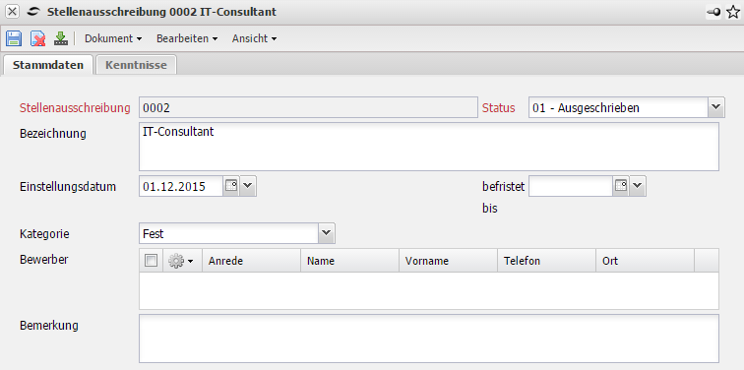
...währenddessen auf dem Reiter Kenntnisse die Fähigkeiten definiert werden können, die für die vorliegende Stellenausschreibung benötigt werden.
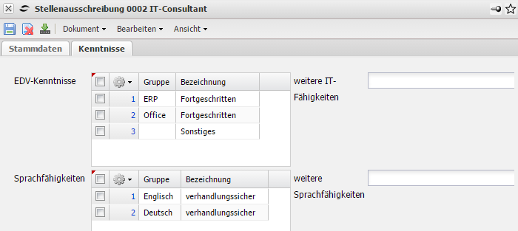
Nachdem die Grunddaten erfasst wurden und die Stellenausschreibung veröffentlicht wurde, können die einzelnen Bewerber über das Dokument Stellenausschreibung hin- zugefügt werden.
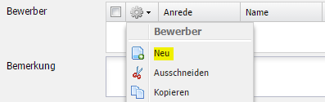

Dokument: Bewerber
Im Dokument Bewerber werden die persönlichen Daten des Bewerbers inkl. Schulaus- bildung, beruflicher Laufbahn und Fähigkeiten erfasst und dokumentiert.
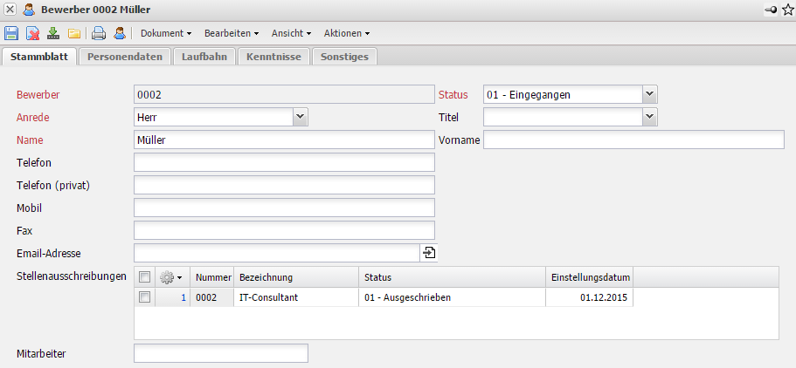

Dokument: Mitarbeiter

